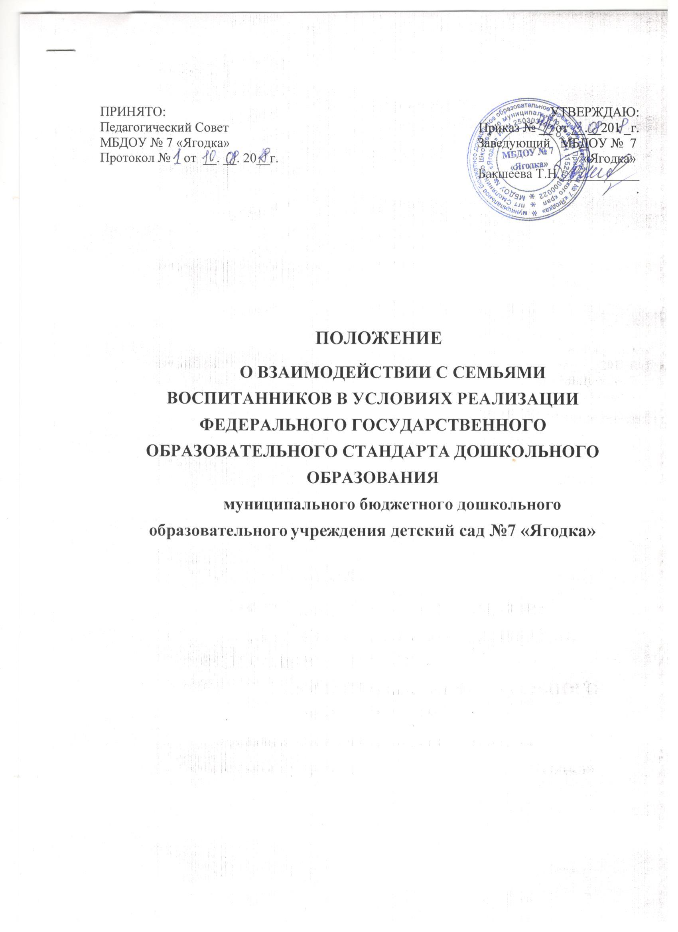

2

1. **Общие положения**

1.1. Настоящее Положение определяет концептуальные основы взаимодействия педагогов, их воспитанников и родителей, цели, задачи, принципы, механизмы и направления совместной деятельности.

1.2. Положение разработано в соответствии с действующими правовыми и нормативными документами системы образования: Федеральным законом от 29.12.2012 № 273-ФЗ «Об образовании в Российской Федерации», Федеральным государственным образовательным стандартом дошкольного образования (Утвержден приказом Министерства образования и науки Российской Федерации от 17 октября 2013 г. N 1155), Уставом муниципального бюджетного дошкольного образовательного учреждения детского сада № 7 «Ягодка» пгт.

|  |  |  |  |  |  |
| --- | --- | --- | --- | --- | --- |
| 1.3. | Система | взаимодействия педагогов | с родителями | обеспечивает | |
| комплексный | | подход к формированию | ценностных | ориентиров | у |
| воспитанников. | |  |  |  |  |
| 1.4. | В основе взаимодействия дошкольного образовательного учреждения и | | | | |
| семьи лежит сотрудничество, инициатором | | | которого выступают педагоги | | |
| детского сада. | |  |  |  |  |

1. **Цель и задачи взаимодействия**

2.1. Цель: сплочение родителей и педагогов детского сада и формирование единых ориентиров у детей дошкольного возраста.

2.2. Задачи:

* повышение педагогической культуры родителей и формирование традиций семейной культуры;
* выработка общих взглядов и педагогических установок на воспитание ценностных ориентиров у детей дошкольного возраста;
* выявление эффективных форм сотрудничества родителями воспитанников и повышение эффективности взаимодействия родителей и педагогов в области формирования базиса личностной культуры детей;
* гармонизация детско-родительских взаимоотношений, оказание помощи в организации семейного досуга;
* повышение правовой грамотности родителей в области защиты прав и достоинств ребенка;
* повышение педагогической компетентности и воспитательной культуры родителей по всем фундаментальным основам воспитания: физического, социально-нравственного, художественно-эстетического, познавательного, базирующихся на принципах педагогики ненасилия;

3

* организация комплексного сопровождения взаимодействия детского сада с семьей;
* создание условий для обмена педагогическим и семейным опытом, установления дружеских взаимоотношений семей.

1. **Основные принципы работы детского сада**

Достижению цели и задач способствуют принципы работы детского сада:

* функционирование его как открытой системы;
* активное вовлечение родителей воспитанников в педагогический процесс с использованием современных информационно – коммуникационных технологий взаимодействия детского сада и семьи;
* понимание, признание и принятие ребенка и его семьи;
* приоритет культурологического подхода к определению целей и содержанию воспитания детей;
* переориентация педагогов с передачи знаний, умений и навыков на формирование ценностных ориентаций и воспитание отношений, способствующих более продуктивному их усвоению;
* тактичность и соблюдение прав родителей на осуществление ведущей роли в воспитании и образовании ребенка;
* личностно-ориентированный подход и правила «педагогики ненасилия»,
* принцип доступности и открытости;
* принцип доброжелательности всех участников образовательного процесса;
* принцип добровольности (в процессе реализации задач и содержания образовательной Программы Учреждения не допускается никакого принуждения).

1. **Приоритетные направления работы по организации взаимодействия детского сада и семьи**

Приоритетны следующие направления работы:

* изучение семьи с целью выяснения ее возможностей в области формирования ценностных ориентиров;
* группировка семей по принципу возможности их влияния на процесс воспитания и образования дошкольников;
* составление групповых планов взаимодействия с семьями по реализации

ФГОС ДО;

4

* составление программы совместных действий педагога и родителей на основе работы Маминой школы, Школы Самоделкина и Школы родителей будущих первоклассников, родительского клуба;
* анализ промежуточных и конечных результатов совместной воспитательной деятельности семьи и детского сада.

1. **Организация работы**

5.1. Педсовет Учреждения утверждает план работы по организации взаимодействия детского сада и семьи на учебный год. Его содержание определяется задачами, стоящими перед Учреждением и конкретными условиями ее работы.

5.2. Организация взаимодействия детского сада и семьи предполагает следующие этапы работы:

* изучение семьи с целью выяснения ее возможностей по воспитанию детей;
* группировку семей по принципу возможности их нравственного потенциала для воспитания своего ребенка, детей группы;
* составление программы совместных действий педагога и родителей;
* анализ промежуточных и конечных результатов их совместной воспитательной деятельности.

5.3. Требования к организации взаимодействия детского сада и семьи:

*-* целенаправленность(каждое мероприятие направлено на достижениеконкретной цели по предупреждению типичных ошибок родителей);

* планомерность и систематичность (непрерывность, последовательное усложнение и расширение круга проблем, комплексный подход к

формированию системы ценностных ориентиров и развитию личности ребенка);

* конкретный и дифференцированный подход (учет различия в системе общечеловеческих и традиционных для той или иной культуры, нации или религии ценностей).

5.4. Общепедагогические и специфические условия к взаимодействия детского сада и семьи:

организации

* сочетание индивидуального подхода к каждой семье с организацией работы со всеми родителями группы;
* взаимосвязь разных форм работы с родителями;
* одновременное влияние на родителей и детей, позволяющее сформировать ценностно-ориентированные отношения;

5

* обеспечение в работе с родителями определенной последовательности, системы согласования личных, индивидуальных и общественных, общечеловеческих ценностей;
* учет своеобразия условий жизни и ценностей каждой семьи, возраста родителей, уровня подготовленности к решению вопросов воспитания на основе приобщения детей к ценностям традиционной культуры;
  + ценностно-ориентированный характер взаимоотношений работников дошкольного учреждения с родителями: доверие во взаимоотношениях между педагогом и родителями;
* соблюдение такта, чуткости, отзывчивости по отношению к родителям.

5.5. Формы организации совместного с родителями воспитательно-образовательного процесса:

* наглядная пропаганда педагогических знаний;
* активные родительские собрания;
* консультации;
* семинары-практикумы;
* совместные праздники, досуги, развлечения, спектакли;
* общие родительские собрания.

5.6. Организация методической работы с педагогами:

* семинары-практикумы, консультации для педагогов (вопросы подготовки и проведения родительских собраний, пути повышения активности родителей и формирования ценностно-ориентированного общения детей и взрослых в семье и детском саду, рекомендации по подготовке и проведению нетрадиционных форм работы с родителями, современные методики воспитания и обучения детей, работа с сайтом).

5.7. Методы и приемы сотрудничества детского сада с семьей:

* методы активизации, которые делятся на методы выявления и формирования запроса родителей, поиска форм и методов реализации, корректировки;
* методы организации совместной деятельности (планирование, организация и контроль);

методы формирования рефлексии (самоанализ и самооценка, коллективное обсуждение результатов сотрудничества, экспертная оценка) и др.

1. **Контроль**

7.1. Контроль за организацией взаимодействия детского сада и семьи группах

* в Учреждении возложен на заведующего и заместителя заведующего по воспитательно-методической работе.

7.2. В качестве добровольной общественной организации выступают групповые и общесадовское родительские собрания – представительный орган родительской общественности.

Совет родителей призван помогать детскому саду в его работе и организовывать выполнение всеми родителями (законными представителями) законных требований дошкольного учреждения, содействовать педагогической пропаганде для успешного решения задачи всестороннего развития воспитанников.

1. **Документация**

* планы работы с родителями Учреждения, группы на учебный год;
* протоколы общих родительских собраний;